_{x}
Toelichting “Oplevering met Ed Controls”
Datum | :
Opgesteld door | :
Project | :

Wat is Ed Controls?
Ed Controls is een digitale tool waar wij onze kwaliteit mee borgen en waar wij de voorschouwen en opleveringen mee vastleggen.
Tevens kunnen wij hiermee snel en duidelijk geconstateerde tekortkomingen communiceren met onze partners. Dit verkleint de kans op miscommunicatie en versnelt het proces.

Stap 1: Registratie
Voordat je Ed Controls kunt gebruiken moet je eerst een account registreren. Dit kan je doen via je computer of mobiele device (tablet/telefoon).

Het is van belang dat je je registreert met het e-mailadres dat bekend is bij ons. Dit is ook het e- mail waarop je de uitnodiging van de voorschouw hebt ontvangen. Heb je de uitnodiging op meerdere e-mailadressen ontvangen? Dan kun je zelf kiezen met welk e-mailadres je jezelf registreert.

Het is van belang dat je je jezelf hebt geregistreerd bij Ed Controls.

Ga in een internetbrowser, bij voorkeur Google Chrome of Firefox, naar web.edcontrols.com en klik op Registreren. Op het volgende scherm vul je je persoonlijke gegevens in en klik je op Registeren.

Nu ontvang je een e-mail om je account te bevestigen. Deze e-mail kan in je spam box terecht komen.

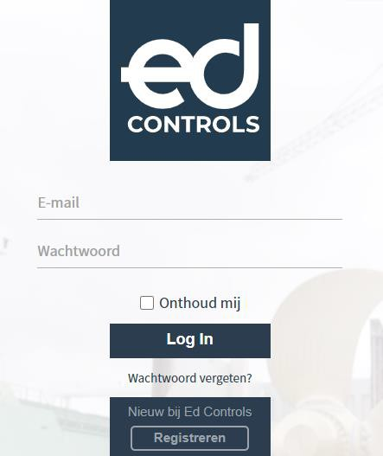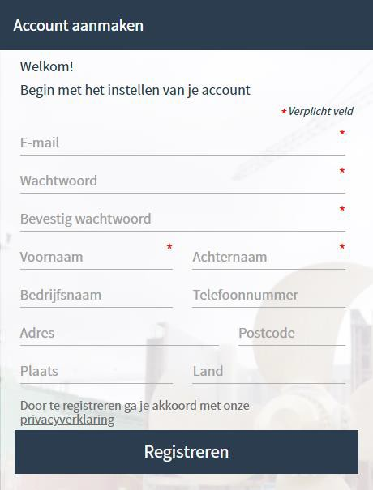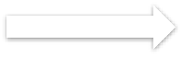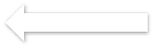

Na de bevestiging ontvang je nog een e-mail. Je bent nu klaar om Ed Controls te gebruiken!

Stap 2: Inloggen op tablet en smartphone

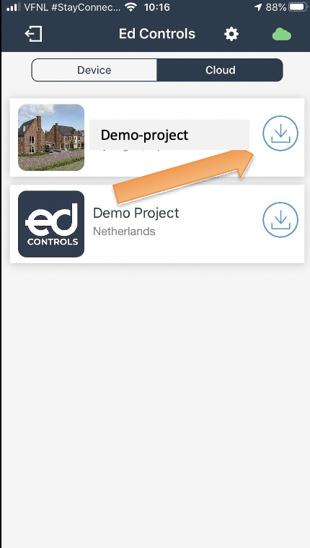
Voordat je de start met de voorschouw van je woning is verstandig dat je de app al geïnstalleerd hebt op je tablet of smartphone.

Nadat je hebt ingelogd in de app met je email adres en wachtwoord, download je het project waarin je wilt werken naar je device.

Je dient het project te downloaden met de aangewezen knop hiernaast.

Wanneer de download compleet is, verschijnt deze bij “Device” en ga je het project in.

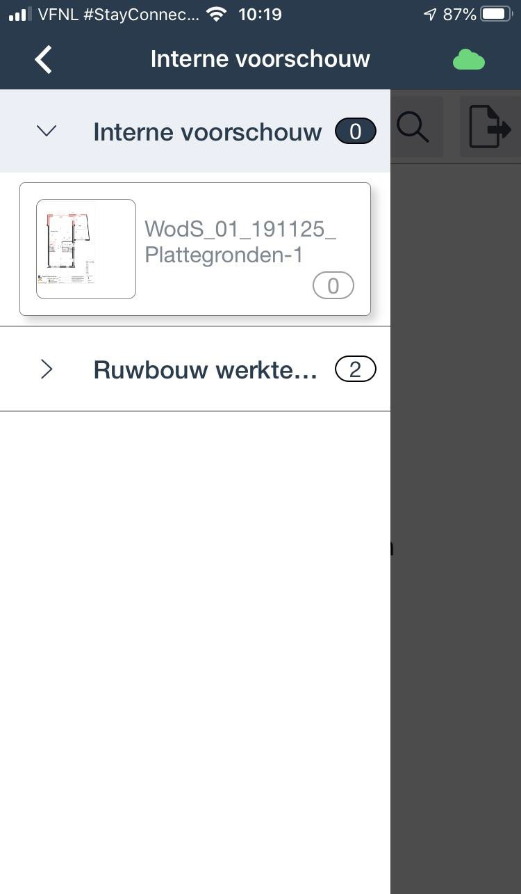
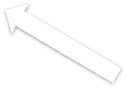
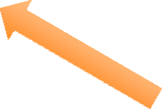
Wanneer je toegang hebt tot het project dien je de tekening van de desbetreffende verdieping te selecteren waarop je de geconstateerde opmerking/gebrek wilt maken. De tekeningen van je woning zijn al door ons klaar gezet om te selecteren.

.

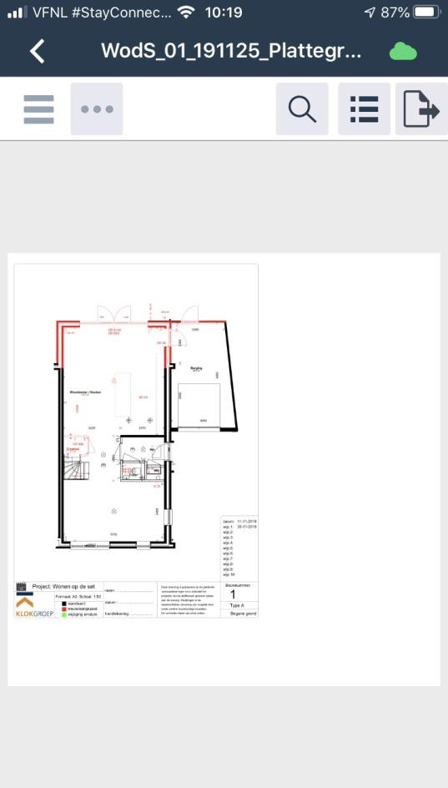
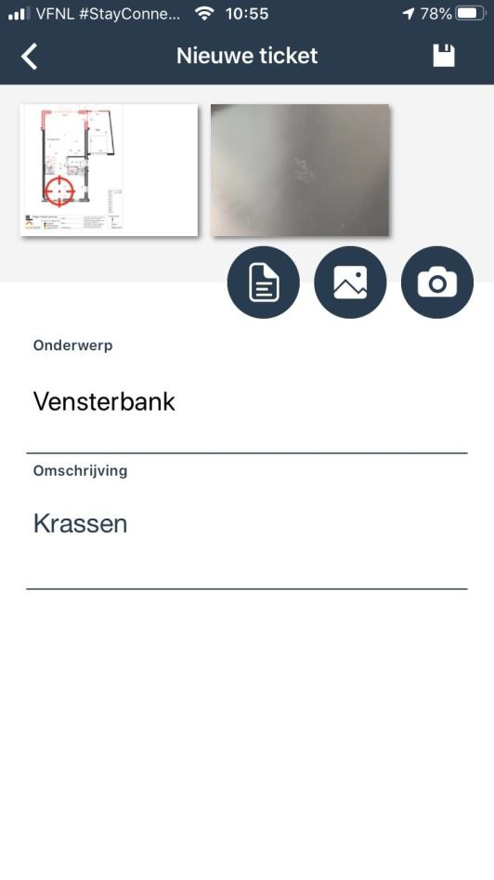
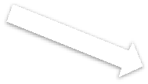


Stap 3: Geconstateerde opmerkingen/gebreken noteren
Nu je de tekening hebt geselecteerd kun je door de tekeningen navigeren door met je vingers over het scherm te bewegen.

Druk op de locatie waar je een opmerking/gebrek wilt maken.

Wanneer je op een punt hebt geklikt verschijnt de camera van je telefoon in beeld.

Maak een foto van het punt waarover je opmerking/gebrek wilt plaatsen.

Het scherm ziet er dan als volgt uit.

Vul bij het onderwerp in het object waarover het gaat. Bijvoorbeeld: vensterbank, kozijn, tegels, sanitair ect.

Vul vervolgens bij de omschrijving in wat de opmerking of het gebrek betreft.

Als allerlaatst druk je op opslaan.

Zijn er meerdere opmerkingen/gebreken die je hebt geconstateerd, herhaal je stap drie opnieuw.

Stap 4: Afronden voorschouw

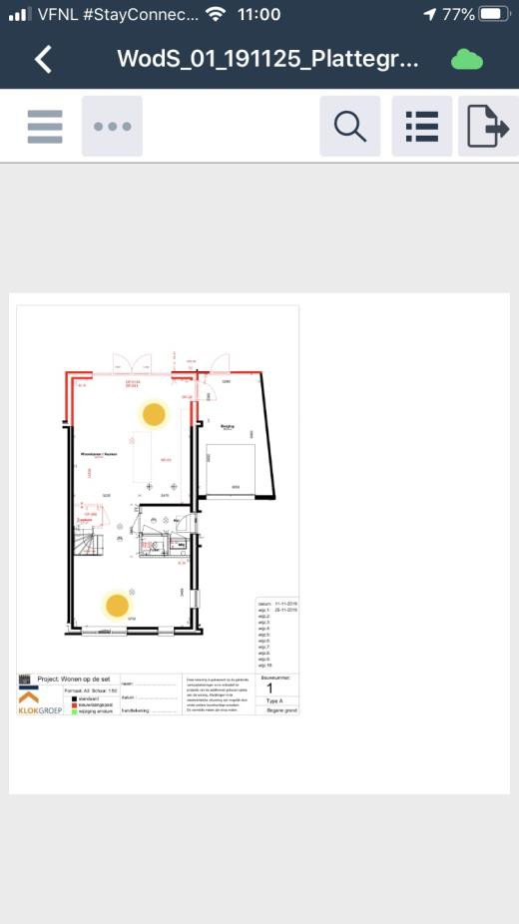


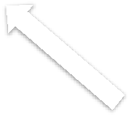
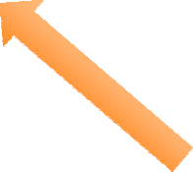
De oranje bollen geven de opgeslagen opmerkingen/gebreken weer.

Door op het naastgelegen pictogram te drukken krijg je een overzicht te zien met de gemaakte opmerkingen/gebreken. Deze lijst kun je controleren op volledigheid.



Door op het volgende pictogram te drukken kun je een hardcopy maken van de gemaakte opmerkingen/gebreken.

Kies in het menu wat naar voren komt, de afdruk: ‘’compact’’.

Vervolgens wordt er naar je e-mailadres een .pdf bestand verstuurt met de samenvatting van gemaakte opmerkingen/gebreken.

Dit bestand kun je meenemen naar de oplevering om te controleren of de gemaakte opmerkingen/gebreken zijn opgelost.

Wij zijn direct op de hoogte van de door jou geconstateerde opmerkingen/gebreken. Het is dan ook niet nodig de gemaakte opmerkingen/gebreken naar ons door te sturen.

Zorg dat je tijdens de oplevering de gemaakte hardcopy bij de hand hebt om zo eenvoudig te controleren of de door jou gemaakte opmerkingen zijn opgelost.

We adviseren je om vooraf een test opmerking/gebrek aan te maken zodat tijdens de voorschouw alles soepel verloopt.
Benoem dit dan ook als: ‘’Test’’.

